关于做好2018～2019学年第一学期2018级
本、专科学生“大学体育”课程选项工作的
通知
各教学系：
2018～2019学年第一学期，我院2018级本、专科生全部按照教育部《普通高等学校体育课程教学指导纲要》的要求，开设体育选项课（必修课）。现将2018～2019学年第一学期，2018级本、专科生体育课选项的有关事项通知如下，各系所有本、专科生都要严格按照体育选项课的时间和有关要求进行网上选课，以保证选课的规范性。
1. 选课时间：2018年9月13日（第2周，周四）12:00～2018年9月16日（第2周，周日）20:00。
2. 选课方法：
（1）各班学生要在体育课程表（见附件1）所排定的本班体育课时间内、选择自己喜欢的体育项目和任课教师。按照体育项目的特点、每个体育项目都设定了人数的限制。
（2）每人只可选一个体育项目。
（3）如当自己想选的体育项目已选满时，只能选择其它的体育项目。体育是必修课、不可不选。
3. 体育课不可免修。伤残学生、患有不适合从事体育运动疾病的学生不参加此次选课，可凭伤残证或医院疾病诊断证明书（二级以上医院）到体育部进行登记，由体育部根据其具体情况，安排到适合的选项班内学习。也可在第3周第一次上体育课时到统一集合地点进行登记。
4. 具体选课的体育项目和上课时间见附件1（第3页）。
5. 学生选课操作流程见附件2（第11页）。

体育部
2018年9月12日
附件1：
2018～2019学年第一学期《大学体育Ⅰ》课程表（2018级）
一、花都校区课程表（星期二）
序号 | 上课时间 | 选课名称 | 任课教师 | 班级 | 限选人数 | 地点
1 | 周二7-8节  （专科） | 篮球 | 周灼龙 | 18电子商务A1、2、3  18商务英语A1、2、3、4、5  18表演艺术A1  18市场营销A3  （10个班，459人） | 49 | 篮球场
2 | 周二7-8节  （专科） | 排球 | 罗美娥 |  | 48 | 排球场
3 | 周二7-8节  （专科） | 网球 | 陈钢钢 |  | 40 | 网球场
4 | 周二7-8节  （专科） | 羽毛球 | 李国强 |  | 40 | 体育馆
5 | 周二7-8节  （专科） | 健美操 | 钟丽 |  | 50 | 运动场
6 | 周二7-8节  （专科） | 武术 | 曲莉 |  | 48 | 田径场
7 | 周二7-8节  （专科） | 散打 | 林才 |  | 48 | 田径场
8 | 周二7-8节  （专科） | 健美操 | 罗伟权 |  | 48 | 运动场
9 | 周二7-8节  （专科） | 足球 | 许欣烈 |  | 40 | 足球场
10 | 周二7-8节  （专科） | 瑜伽 | 王婉纯 |  | 48 | 教学楼617

二、花都校区课程表（星期三）
1 | 周三5-6节（本科） | 足球 | 周灼龙 | 18投资B1、2、3  18公共艺术B1、2  18商务英语B6、7、8、9、10  18舞蹈B1  (11个班，610人） | 46 | 足球场
2 | 周三5-6节（本科） | 瑜伽 | 王婉纯 |  | 58 | 体育馆
3 | 周三5-6节（本科） | 篮球 | 何文清 |  | 60 | 篮球场
4 | 周三5-6节（本科） | 毽球 | 蔡伟群 |  | 58 | 足球场
5 | 周三5-6节（本科） | 排球 | 孙翔虹 |  | 58 | 排球场
6 | 周三5-6节（本科） | 网球 | 陈钢钢 |  | 40 | 网球场
7 | 周三5-6节（本科） | 健美操 | 王艳丽 |  | 58 | 运动场
8 | 周三5-6节（本科） | 散打 | 林才 |  | 58 | 田径场
9 | 周三5-6节（本科） | 武术 | 曲莉 |  | 58 | 田径场
10 | 周三5-6节（本科） | 健美操 | 田晓东 |  | 58 | 运动场
11 | 周三5-6节（本科） | 武术 | 陈王明 |  | 58 | 田径场
1 | 周三7-8节（专科） | 足球 | 周灼龙 | 18金融管理A1、2、3  18市场营销A1、2  18环境艺术A1、2  18艺术设计A1、2、3  （10个班，454人） | 45 | 足球场
2 | 周三7-8节（专科） | 健美操 | 田晓东 |  | 46 | 运动场
3 | 周三7-8节（专科） | 武术 | 韩亚军 |  | 46 | 田径场
4 | 周三7-8节（专科） | 篮球 | 何文清 |  | 47 | 篮球场
5 | 周三7-8节（专科） | 毽球 | 蔡伟群 |  | 46 | 田径场
6 | 周三7-8节（专科） | 网球 | 孙翔虹 |  | 40 | 网球场
7 | 周三7-8节（专科） | 健美操 | 王艳丽 |  | 46 | 运动场
8 | 周三7-8节（专科） | 散打 | 林才 |  | 46 | 田径场
9 | 周三7-8节（专科） | 武术 | 曲莉 |  | 46 | 田径场
10 | 周三7-8节（专科） | 瑜伽 | 王婉纯 |  | 46 | 体育馆
三、花都校区课程表（星期四）
1 | 周四3-4节（本科） | 足球 | 周灼龙 | 18电子商务B1、2、3  18视觉设计B1、2、3、4  18日语B1、2、3  18商务英语B3、4、5  （13个班，670人） | 45 | 足球场
2 | 周四3-4节（本科） | 排球 | 罗美娥 |  | 53 | 排球场
3 | 周四3-4节（本科） | 网球 | 陈钢钢 |  | 40 | 网球场
4 | 周四3-4节（本科） | 毽球 | 陈王明 |  | 53 | 田径场
5 | 周四3-4节（本科） | 毽球 | 熊丽 |  | 53 | 田径场
6 | 周四3-4节（本科） | 篮球 | 邱全 |  | 55 | 篮球场
7 | 周四3-4节（本科） | 瑜伽 | 戴圆圆 |  | 53 | 体育馆
8 | 周四3-4节（本科） | 健美操 | 田晓东 |  | 53 | 运动场
9 | 周四3-4节（本科） | 武术 | 韩亚军 |  | 53 | 田径场
10 | 周四3-4节（本科） | 健美操 | 王艳丽 |  | 53 | 运动场
11 | 周四3-4节（本科） | 散打 | 陈孝道 |  | 53 | 田径场
12 |  | 武术 | 朱书保 |  | 53 | 田径场
13 |  | 跆拳道 | 陈晓燕 |  | 53 | 田径场
1 | 周四5-6节（本科） | 足球 | 周灼龙 | 18国际贸易B1、2、3、4  18市场营销B1、2、3、4  18商务英语B1、2  18音乐表演B1、2、3  （13个班，675人） | 45 | 足球场
2 | 周四5-6节（本科） | 排球 | 罗美娥 |  | 53 | 排球场
3 | 周四5-6节（本科） | 篮球 | 邱全 |  | 55 | 篮球场
4 | 周四5-6节（本科） | 网球 | 陈钢钢 |  | 40 | 网球场
5 | 周四5-6节（本科） | 毽球 | 熊丽 |  | 53 | 足球场
6 | 周四5-6节（本科） | 瑜伽 | 戴圆圆 |  | 53 | 体育馆
7 | 周四5-6节（本科） | 武术 | 韩亚军 |  | 53 | 田径场
8 | 周四5-6节（本科） | 健美操 | 田晓东 |  | 53 | 运动场
9 | 周四5-6节（本科） | 跆拳道 | 陈晓燕 |  | 53 | 田径场
10 | 周四5-6节（本科） | 健美操 | 王艳丽 |  | 53 | 运动场
11 | 周四5-6节（本科） | 散打 | 陈孝道 |  | 55 | 田径场
12 | 周四5-6节（本科） | 武术 | 朱书保 |  | 55 | 田径场
13 | 周四5-6节（本科） | 毽球 | 陈王明 |  | 54 | 田径场

四、花都校区课程表（星期五）
序号 | 上课时间 | 选课名称 | 任课教师 | 班级 | 限选人数 | 地点
1 | 周五3-4节（本科） | 武术 | 韩亚军 | 18电子商务B4  18国际贸易B5  18市场营销B5  18视觉设计B5  18日语B4  18商务英语B11  （6个班，262人） | 44 | 田径场
2 | 周五3-4节（本科） | 网球 | 陈钢钢 |  | 40 | 网球场
3 | 周五3-4节（本科） | 健美操 | 钟丽 |  | 44 | 运动场
4 | 周五3-4节（本科） | 篮球 | 林伟光 |  | 46 | 篮球场
5 | 周五3-4节（本科） | 毽球 | 陈王明 |  | 44 | 田径场
6 | 周五3-4节（本科） | 排球 | 罗美娥 |  | 44 | 排球场

五、 三水校区课程表（星期一）
序号 | 上课时间 | 选课名称 | 任课教师 | 班级 | 限选人数 | 地点
1 | 周一7-8节（专科） | 篮球 | 李宁 | 18汽车电子A1  18网络技术A2  18工商管理A1、2、3  （5个班，220人） | 45 | 篮球场
2 | 周一7-8节（专科） | 排球 | 张国庆 | 18汽车电子A1  18网络技术A2  18工商管理A1、2、3  （5个班，220人） | 45 | 排球场
3 | 周一7-8节（专科） | 体育舞蹈 | 孙倩倩 | 18汽车电子A1  18网络技术A2  18工商管理A1、2、3  （5个班，220人） | 45 | 活动中心五楼
4 | 周一7-8节（专科） | 网球 | 周庆志 | 18汽车电子A1  18网络技术A2  18工商管理A1、2、3  （5个班，220人） | 40 | 网球场
5 | 周一7-8节（专科） | 乒乓球 | 陆敏仪 | 18汽车电子A1  18网络技术A2  18工商管理A1、2、3  （5个班，220人） | 45 | 乒乓球室

六、 三水校区课程表（星期二）
1 | 周二7-8节（专科） | 篮球 | 邱全 | 18会计A1、2、3  18网络技术A1  18物流管理A1  （5个班，262人） | 53 | 篮球场
2 | 周二7-8节（专科） | 排球 | 张国庆 | 18会计A1、2、3  18网络技术A1  18物流管理A1  （5个班，262人） | 53 | 排球场
3 | 周二7-8节（专科） | 乒乓球 | 关俊伟 | 18会计A1、2、3  18网络技术A1  18物流管理A1  （5个班，262人） | 50 | 乒乓球室
4 | 周二7-8节（专科） | 毽球 | 陆敏仪 | 18会计A1、2、3  18网络技术A1  18物流管理A1  （5个班，262人） | 53 | 运动场
5 | 周二7-8节（专科） | 健美操 | 陆颖欣 | 18会计A1、2、3  18网络技术A1  18物流管理A1  （5个班，262人） | 53 | 活动中心五楼
七、 三水校区课程表（星期三）
序号 | 上课时间 | 选课名称 | 任课教师 | 班级 | 限选人数 | 地点
1 | 周三3-4节（本科） | 足球 | 陈强 | 18采购管理B2、3  18食品B1、2、3、4  18物流管理B1、2、3、4  18会计B8、9  （12个班，711人） | 62 | 足球场
2 | 周三3-4节（本科） | 足球 | 于雷 |  | 62 | 足球场
3 | 周三3-4节（本科） | 排球 | 张洪基 |  | 63 | 排球场
4 | 周三3-4节（本科） | 网球 | 张永平 |  | 40 | 网球场
5 | 周三3-4节（本科） | 乒乓球 | 陆敏仪 |  | 50 | 乒乓球室
6 | 周三3-4节（本科） | 毽球 | 刘艳杰 |  | 62 | 运动场
7 | 周三3-4节（本科） | 篮球 | 郑尚武 |  | 62 | 篮球场
8 | 周三3-4节（本科） | 健美操 | 钟丽 |  | 62 | 活动中心五楼
9 | 周三3-4节（本科） | 篮球 | 赵建林 |  | 62 | 篮球场
10 | 周三3-4节（本科） | 荷球/定向 | 赖荣亮 |  | 62 | 篮球场
11 | 周三3-4节（本科） | 定向/荷球 | 林伟光 |  | 62 | 运动场
12 | 周三3-4节（本科） | 瑜伽 | 周洁 |  | 62 | 一教B101
1 | 周三5-6节  （本科） | 足球 | 陈强 | 18电子信息工程B1、2、3、4  18会计B1、2、3、4、5、6、7  18软件工程B3  （12个班，676人） | 58 | 足球场
2 | 周三5-6节  （本科） | 网球 | 张永平 | 18电子信息工程B1、2、3、4  18会计B1、2、3、4、5、6、7  18软件工程B3  （12个班，676人） | 40 | 网球场
3 | 周三5-6节  （本科） | 毽球 | 刘艳杰 | 18电子信息工程B1、2、3、4  18会计B1、2、3、4、5、6、7  18软件工程B3  （12个班，676人） | 58 | 运动场
4 | 周三5-6节  （本科） | 排球 | 张洪基 | 18电子信息工程B1、2、3、4  18会计B1、2、3、4、5、6、7  18软件工程B3  （12个班，676人） | 60 | 排球场
5 | 周三5-6节  （本科） | 篮球 | 赵建林 | 18电子信息工程B1、2、3、4  18会计B1、2、3、4、5、6、7  18软件工程B3  （12个班，676人） | 60 | 篮球场
6 | 周三5-6节  （本科） | 体育舞蹈 | 孙倩倩 | 18电子信息工程B1、2、3、4  18会计B1、2、3、4、5、6、7  18软件工程B3  （12个班，676人） | 58 | 活动中心五楼
7 | 周三5-6节  （本科） | 乒乓球 | 陆敏仪 | 18电子信息工程B1、2、3、4  18会计B1、2、3、4、5、6、7  18软件工程B3  （12个班，676人） | 50 | 乒乓球室
8 | 周三5-6节  （本科） | 篮球 | 郑尚武 | 18电子信息工程B1、2、3、4  18会计B1、2、3、4、5、6、7  18软件工程B3  （12个班，676人） | 60 | 篮球场
9 | 周三5-6节  （本科） | 荷球/定向 | 赖荣亮 | 18电子信息工程B1、2、3、4  18会计B1、2、3、4、5、6、7  18软件工程B3  （12个班，676人） | 58 | 篮球场
10 | 周三5-6节  （本科） | 定向/荷球 | 林伟光 | 18电子信息工程B1、2、3、4  18会计B1、2、3、4、5、6、7  18软件工程B3  （12个班，676人） | 58 | 运动场
11 | 周三5-6节  （本科） | 健美操 | 钟丽 | 18电子信息工程B1、2、3、4  18会计B1、2、3、4、5、6、7  18软件工程B3  （12个班，676人） | 58 | 活动中心五楼
12 | 周三5-6节  （本科） | 瑜伽 | 周洁 | 18电子信息工程B1、2、3、4  18会计B1、2、3、4、5、6、7  18软件工程B3  （12个班，676人） | 58 | 一教B101
八、 三水校区课程表（星期四）
序号 | 上课时间 | 选课名称 | 任课教师 | 班级 | 限选人数 | 地点
1 | 周四3-4节（本科） | 足球 | 陈强 | 18通信工程B1、2、3  18工商管理B1、2、3、4、5、6、7  18劳动关系B1、2  （12个班，704人） | 60 | 足球场
2 | 周四3-4节（本科） | 乒乓球 | 关俊伟 | 18通信工程B1、2、3  18工商管理B1、2、3、4、5、6、7  18劳动关系B1、2  （12个班，704人） | 50 | 乒乓球室
3 | 周四3-4节（本科） | 排球 | 鲍树洋 | 18通信工程B1、2、3  18工商管理B1、2、3、4、5、6、7  18劳动关系B1、2  （12个班，704人） | 62 | 排球场
4 | 周四3-4节（本科） | 网球 | 张永平 | 18通信工程B1、2、3  18工商管理B1、2、3、4、5、6、7  18劳动关系B1、2  （12个班，704人） | 40 | 网球场
5 | 周四3-4节（本科） | 篮球 | 李宁 | 18通信工程B1、2、3  18工商管理B1、2、3、4、5、6、7  18劳动关系B1、2  （12个班，704人） | 62 | 篮球场
6 | 周四3-4节（本科） | 毽球 | 刘艳杰 | 18通信工程B1、2、3  18工商管理B1、2、3、4、5、6、7  18劳动关系B1、2  （12个班，704人） | 62 | 运动场
7 | 周四3-4节（本科） | 体育舞蹈 | 孙倩倩 | 18通信工程B1、2、3  18工商管理B1、2、3、4、5、6、7  18劳动关系B1、2  （12个班，704人） | 62 | 活动中心五楼
8 | 周四3-4节（本科） | 健美操 | 周敏 | 18通信工程B1、2、3  18工商管理B1、2、3、4、5、6、7  18劳动关系B1、2  （12个班，704人） | 60 | 活动中心五楼
9 | 周四3-4节（本科） | 健美操 | 陆颖欣 | 18通信工程B1、2、3  18工商管理B1、2、3、4、5、6、7  18劳动关系B1、2  （12个班，704人） | 62 | 一教B101
10 | 周四3-4节（本科） | 排球 | 张洪基 | 18通信工程B1、2、3  18工商管理B1、2、3、4、5、6、7  18劳动关系B1、2  （12个班，704人） | 62 | 排球场
11 | 周四3-4节（本科） | 篮球 | 赵建林 | 18通信工程B1、2、3  18工商管理B1、2、3、4、5、6、7  18劳动关系B1、2  （12个班，704人） | 62 | 篮球场
12 | 周四3-4节（本科） | 足球 | 于雷 | 18通信工程B1、2、3  18工商管理B1、2、3、4、5、6、7  18劳动关系B1、2  （12个班，704人） | 60 | 足球场
1 | 周四5-6节（本科） | 足球 | 陈强 | 18财务管理B1、2、3、4、5、6、7、8  18网络工程B1、2、3  （11个班，627人） | 58 | 足球场
2 | 周四5-6节（本科） | 乒乓球 | 关俊伟 | 18财务管理B1、2、3、4、5、6、7、8  18网络工程B1、2、3  （11个班，627人） | 50 | 乒乓球室
3 | 周四5-6节（本科） | 排球 | 鲍树洋 | 18财务管理B1、2、3、4、5、6、7、8  18网络工程B1、2、3  （11个班，627人） | 60 | 排球场
4 | 周四5-6节（本科） | 篮球 | 李宁 | 18财务管理B1、2、3、4、5、6、7、8  18网络工程B1、2、3  （11个班，627人） | 60 | 篮球场
5 | 周四5-6节（本科） | 网球 | 张永平 | 18财务管理B1、2、3、4、5、6、7、8  18网络工程B1、2、3  （11个班，627人） | 40 | 网球场
6 | 周四5-6节（本科） | 毽球 | 刘艳杰 | 18财务管理B1、2、3、4、5、6、7、8  18网络工程B1、2、3  （11个班，627人） | 60 | 运动场
7 | 周四5-6节（本科） | 体育舞蹈 | 孙倩倩 | 18财务管理B1、2、3、4、5、6、7、8  18网络工程B1、2、3  （11个班，627人） | 60 | 活动中心五楼
8 | 周四5-6节（本科） | 足球 | 于雷 | 18财务管理B1、2、3、4、5、6、7、8  18网络工程B1、2、3  （11个班，627人） | 60 | 足球场
9 | 周四5-6节（本科） | 健美操 | 陆颖欣 | 18财务管理B1、2、3、4、5、6、7、8  18网络工程B1、2、3  （11个班，627人） | 60 | 一教B101
10 |  | 排球 | 张洪基 |  | 59 | 排球场
11 |  | 篮球 | 赵建林 |  | 60 | 篮球场

九、 三水校区课程表（星期五）
1 | 周五3-4节（本科） | 足球 | 于雷 | 18人力资源B1、2、3、4  18软件工程B1、2  18数字媒体B1、2、3  18财务管理B9  18采购管理B1  （11个班，617人） | 58 | 足球场
2 | 周五3-4节（本科） | 排球 | 鲍树洋 |  | 60 | 排球场
3 | 周五3-4节（本科） | 乒乓球 | 关俊伟 |  | 50 | 乒乓球室
4 | 周五3-4节（本科） | 网球 | 周庆志 |  | 40 | 网球场
5 | 周五3-4节（本科） | 毽球 | 熊丽 |  | 57 | 运动场
6 | 周五3-4节（本科） | 体育舞蹈 | 周敏 |  | 58 | 活动中心五楼
7 | 周五3-4节（本科） | 篮球 | 邱全 |  | 60 | 篮球场
8 | 周五3-4节（本科） | 健美操 | 王艳丽 |  | 58 | 一教B101
9 | 周五3-4节（本科） | 篮球 | 李宁 |  | 60 | 篮球场
10 | 周五3-4节（本科） | 健美操 | 陆颖欣 |  | 58 | 活动中心五楼
11 | 周五3-4节（本科） | 跆拳道 | 陈晓燕 |  | 58 | 运动场

附件2：学生选课操作流程
1、登录教务网络管理系统。
登录内网：http:// 10.1.1.189/eams
登录外网：http://218.19.119.229/eams
2、首页进入选课：点击左边选课菜单，在右边界面再点击进入选课（图2所示）；
4、进行选课操作：点击需要选择课程右边的“选课”，根据提示点击“确定”，提示选课成功后完成选课，点击已选课程查看选课结果；（图3）
5、如要改选请点击“退课”，退选后重新选择需要的课程即可（图4）。
图1
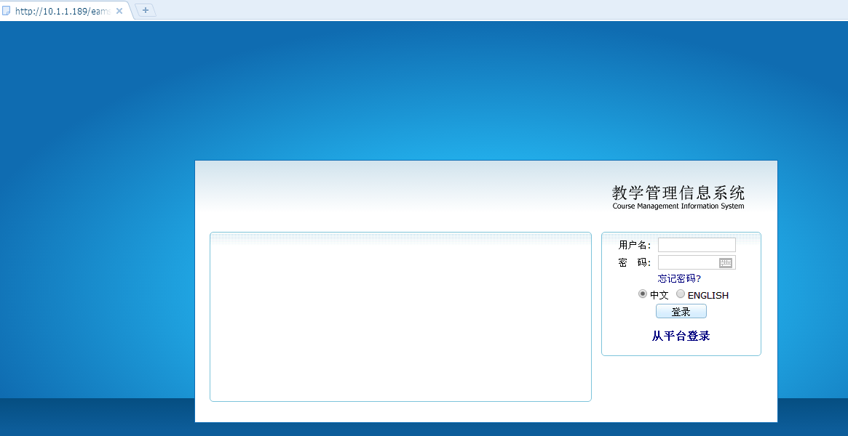

图2选课操作
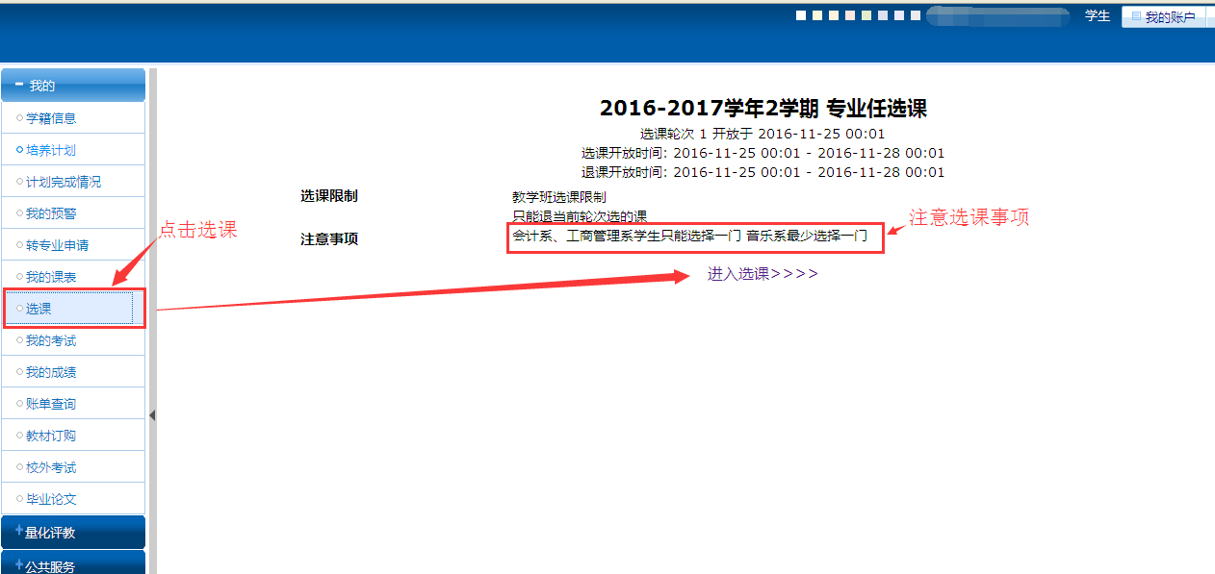
图3 查看选课结果
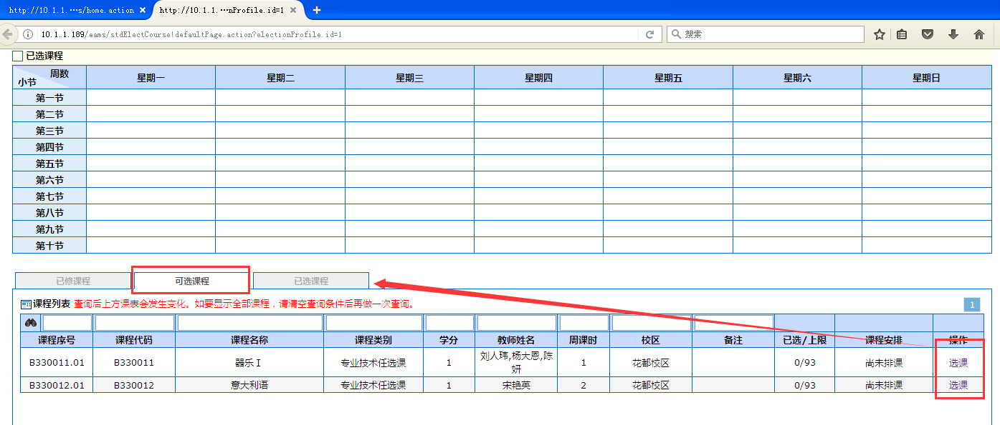
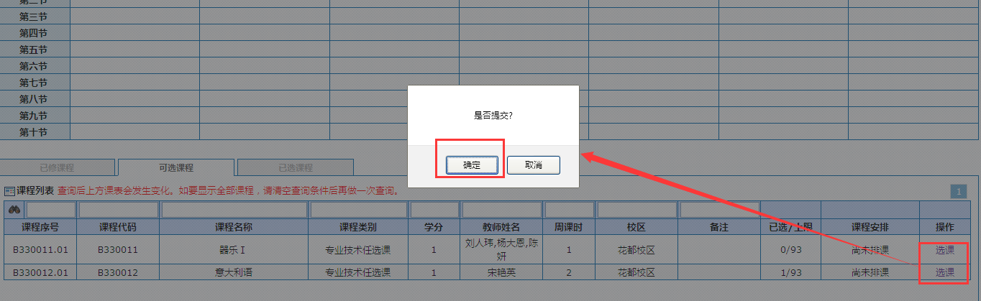
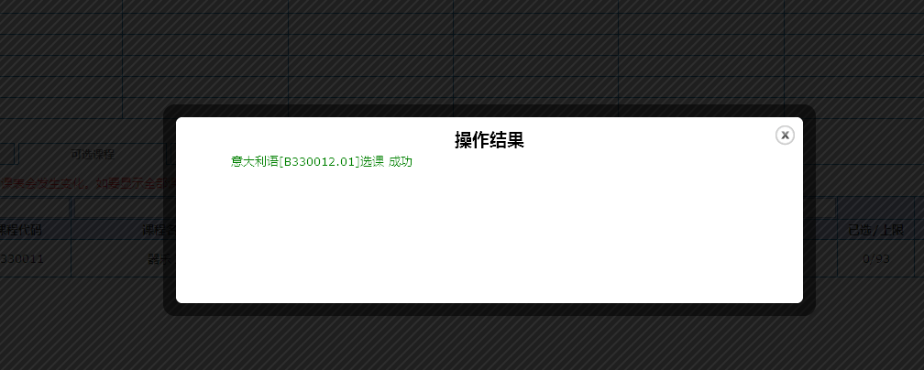

图4 退课改选
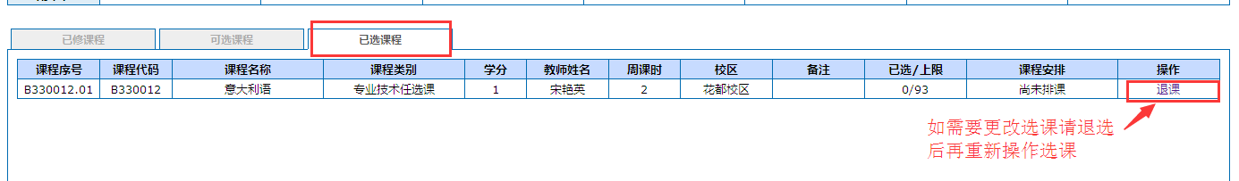
备注：1、完成选课的学生上课前请通过教务系统查看课表再次核对上课时间和地点。
2、网上选课中如出现问题请咨询：广州校区刘老师（020-86929619），
三水校区刘老师（0757-88310070）

